Denksport-Boxen

Diese Boxen bringen Köpfe zum Rauchen und lassen die grauen Zellen arbeiten: Mit den je 50 Karten voller kniffliger Aufgaben und Rätsel in den Denksport-Boxen für Knobelmeister, Gehirnjogger, Kopfakrobaten und Geistesblitzer wird das Kopftraining zwischendurch glatt zum Profisport fürs Hirn. Die abwechslungsreichen Knobelaufgaben werden begleitet von stilvollen Retro-Illustrationen – so werden die Kartensets auch zum perfekten Geschenk!

Jede Denksport-Box
Design: Weiß-Freiburg
Illustrationen: Florian Scheuerer
ab 12 Jahren
50 Karten, aus FSC-zertifiziertem Papier
ca. 9,4 cm x 13,3 cm x 2,3 cm
€ 9,95 (D), € 10,30 (A)
moses. Verlag, Kempen 2021

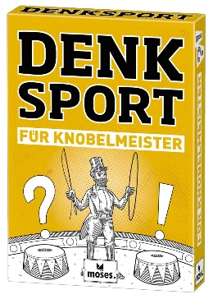 | Denksport für Knobelmeister NEU  Bestens geeignet für das kurze Kopftraining zwischendurch sind die „Knobelmeister“. Diese Box beinhaltet 50 abwechslungsreiche Denksportaufgaben, mit denen man das eigene Knobel-Können auf den Prüfstand stellen kann. Hier sorgen das Bilden logischer Reihenfolgen, das spontane Suchen von Reimwörtern, das Sprechen schwieriger Zungenbrecher oder das Zählen von Tierfüßen für geistige Herausforderungen.  Text: Bettina Domzalski  ISBN: 978-3-96455-159-7, Kempen 2022  lieferbar ab Februar 2022
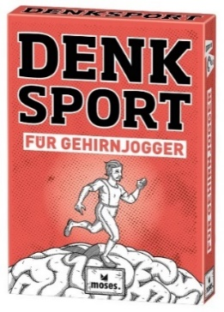 | Denksport für Gehirnjogger  „Denksport für Gehirnjogger“ besteht aus unterschiedlichen Rätseln sowie Sortier- und Gedächtnisübungen, die zum schnellen Nachdenken anregen. Ob die Bildung von Anagrammen, ein schnelles Stadt-Land-Fluss mit dem dritten Buchstaben des Vornamens, Zahlenreihen und Altersrätsel oder Fragen zum Allgemeinwissen bringen den Kopf zum Rauchen.  Text: Oliver Domzalski  ISBN: 978-3-96455-156-6, Kempen 2021
 | Denksport für Kopfakrobaten  Jede Menge Buchstaben- und Worträtsel, Geographieaufgaben, Zahlenreihen und Allgemeinwissens- und Popkulturfragen warten im Kartenset „Denksport für Kopfakobaten“. Fragen nach zehn Verben mit doppeltem M, fünf Kräutern, die mit P beginnen, und Begriffen, die mindestens zehn Silben haben und im Supermarkt zu finden sind, bringen ordentlich zum Grübeln.  Text: Oliver Domzalski  ISBN: 978-3-96455-157-3, Kempen 2021
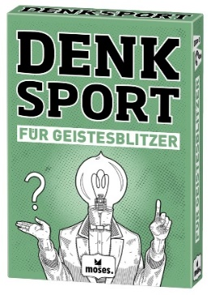 | Denksport für Geistesblitzer  Die Box „Denksport für Geistesblitzer“ ist prall gefüllt mit verzwickten Knobeleien und Logikrätseln, Zahlen-, Wort- und Gedächtnisaufgaben. Für ein paar Schmunzeleien zwischendurch gibt es hier außerdem clevere Scherzfragen zum Um-die-Ecke-Denken sowie Kreativaufgaben, die zum Fantasieren anregen.  Text: Philip Kiefer  ISBN: 978-3-96455-158-0, Kempen 2021

